Коррекционно-развивающие занятия учителя-дефектолога.

Одним из новейших направлений в работе учителя-дефектолога является нейропсихологические приемы, благодаря которым происходит активизация и развитие высших психических функций, развитие и коррекция головного мозга и его отделов (левого и правого полушария)

Для психического развития ребенка используются нейропсихологические игры и упражнения, благодаря которым у детей улучшается работа обоих полушарий мозга, укрепляется и обеспечивается взаимодействие тела и психического развития.

Использовать нейропсихологические приемы можно с детьми с различными нарушениями: интеллектуальными, речевыми, нарушениями эмоционально-волевой сферы.

Основные виды упражнений:

1.Дыхательные.

2.Глазодвигательные

3.На развитие познавательных навыков

4.Двигательные

5.Артикуляционные

Мне очень нравятся упражнения, которые я использую, например:

Игра «Палитра»

Цель: развитие речевых, двигательных навыков, активизация межполушарного взаимодействия.

Ребенку предлагается положить каждый палец так, чтобы ему соответствовал определенный цвет. Далее предлагается карточка с определенной последовательностью цветов. В соответствии с ней ребенок должен поднять тот палец, которому соответствует цвет в карточке.

Игра «Лабиринты»

Цель: развитие речевых, глазодвигательных и графо моторных навыков, активизация межполушарного взаимодействия.

Инструкция: проходить лабиринты одновременно двумя руками, передвигая пальчики на встречу друг другу с произнесением звуков/слов. применяю разные варианты данной игры.

«Зеркальное рисование»

Выполнение данного упражнения способствует синхронизации и активизации межполушарного взаимодействия, развивает восприятие и память. Для выполнения данного упражнения ребенку необходимо одновременно обеими руками рисовать зеркально-симметричные рисунки, буквы при этом проговаривая звуки, слоги или слова для автоматизации звуков. Рисовать можно как карандашами на листе, так и в бассейне с песком.

Нейроигра «Переключалки»

Данная игра относится к нейрогимнастике. Ребенку необходимо менять положение пальцев рук, проговаривая определенные слоги. Это позволяет координировать три отдела головного мозга: зрительный, двигательный и речевой. При этом задействованы оба полушария мозга.

«Гравитационный планер»

Ребенок садится и скрещивает ноги в лодыжках. Наклоняясь вперед, опускает руки вниз с одновременным выдохом. На вдохе поднимается, принимает исходное положение.

«Сова»

. Крепко взяться правой рукой за левое плечо, повернуть голову назад, глубоко вдохнуть, повторить то же самое с другим плечом, развернуть плечи, опустить подбородок на грудь, глубоко вдохнуть. Это упражнение помогает расслабиться, если подросток долго сидит

Упражнение «Рисование ладошками»

Взрослый предлагает ребенку, воспользовавшись пальчиковыми красками и ватманом, оставить отпечатки ладоней. Одновременно прикладыванием руки к бумаге ребенок произносит слог (цепочку слогов) вслед за взрослым.

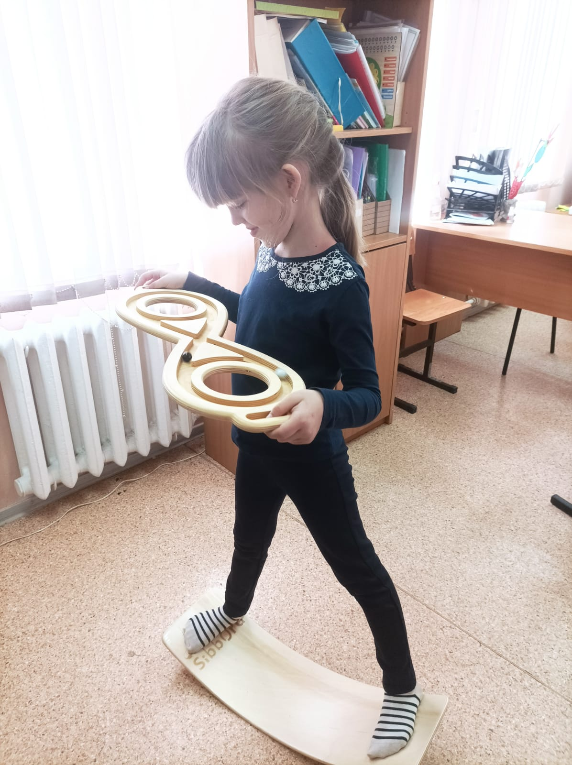

Таким образом, нейропсихологические приемы и упражнения помогают ребенку лучше мыслить, хорошо учиться и быстрее познавать мир. Делая мою работу более результативной.

